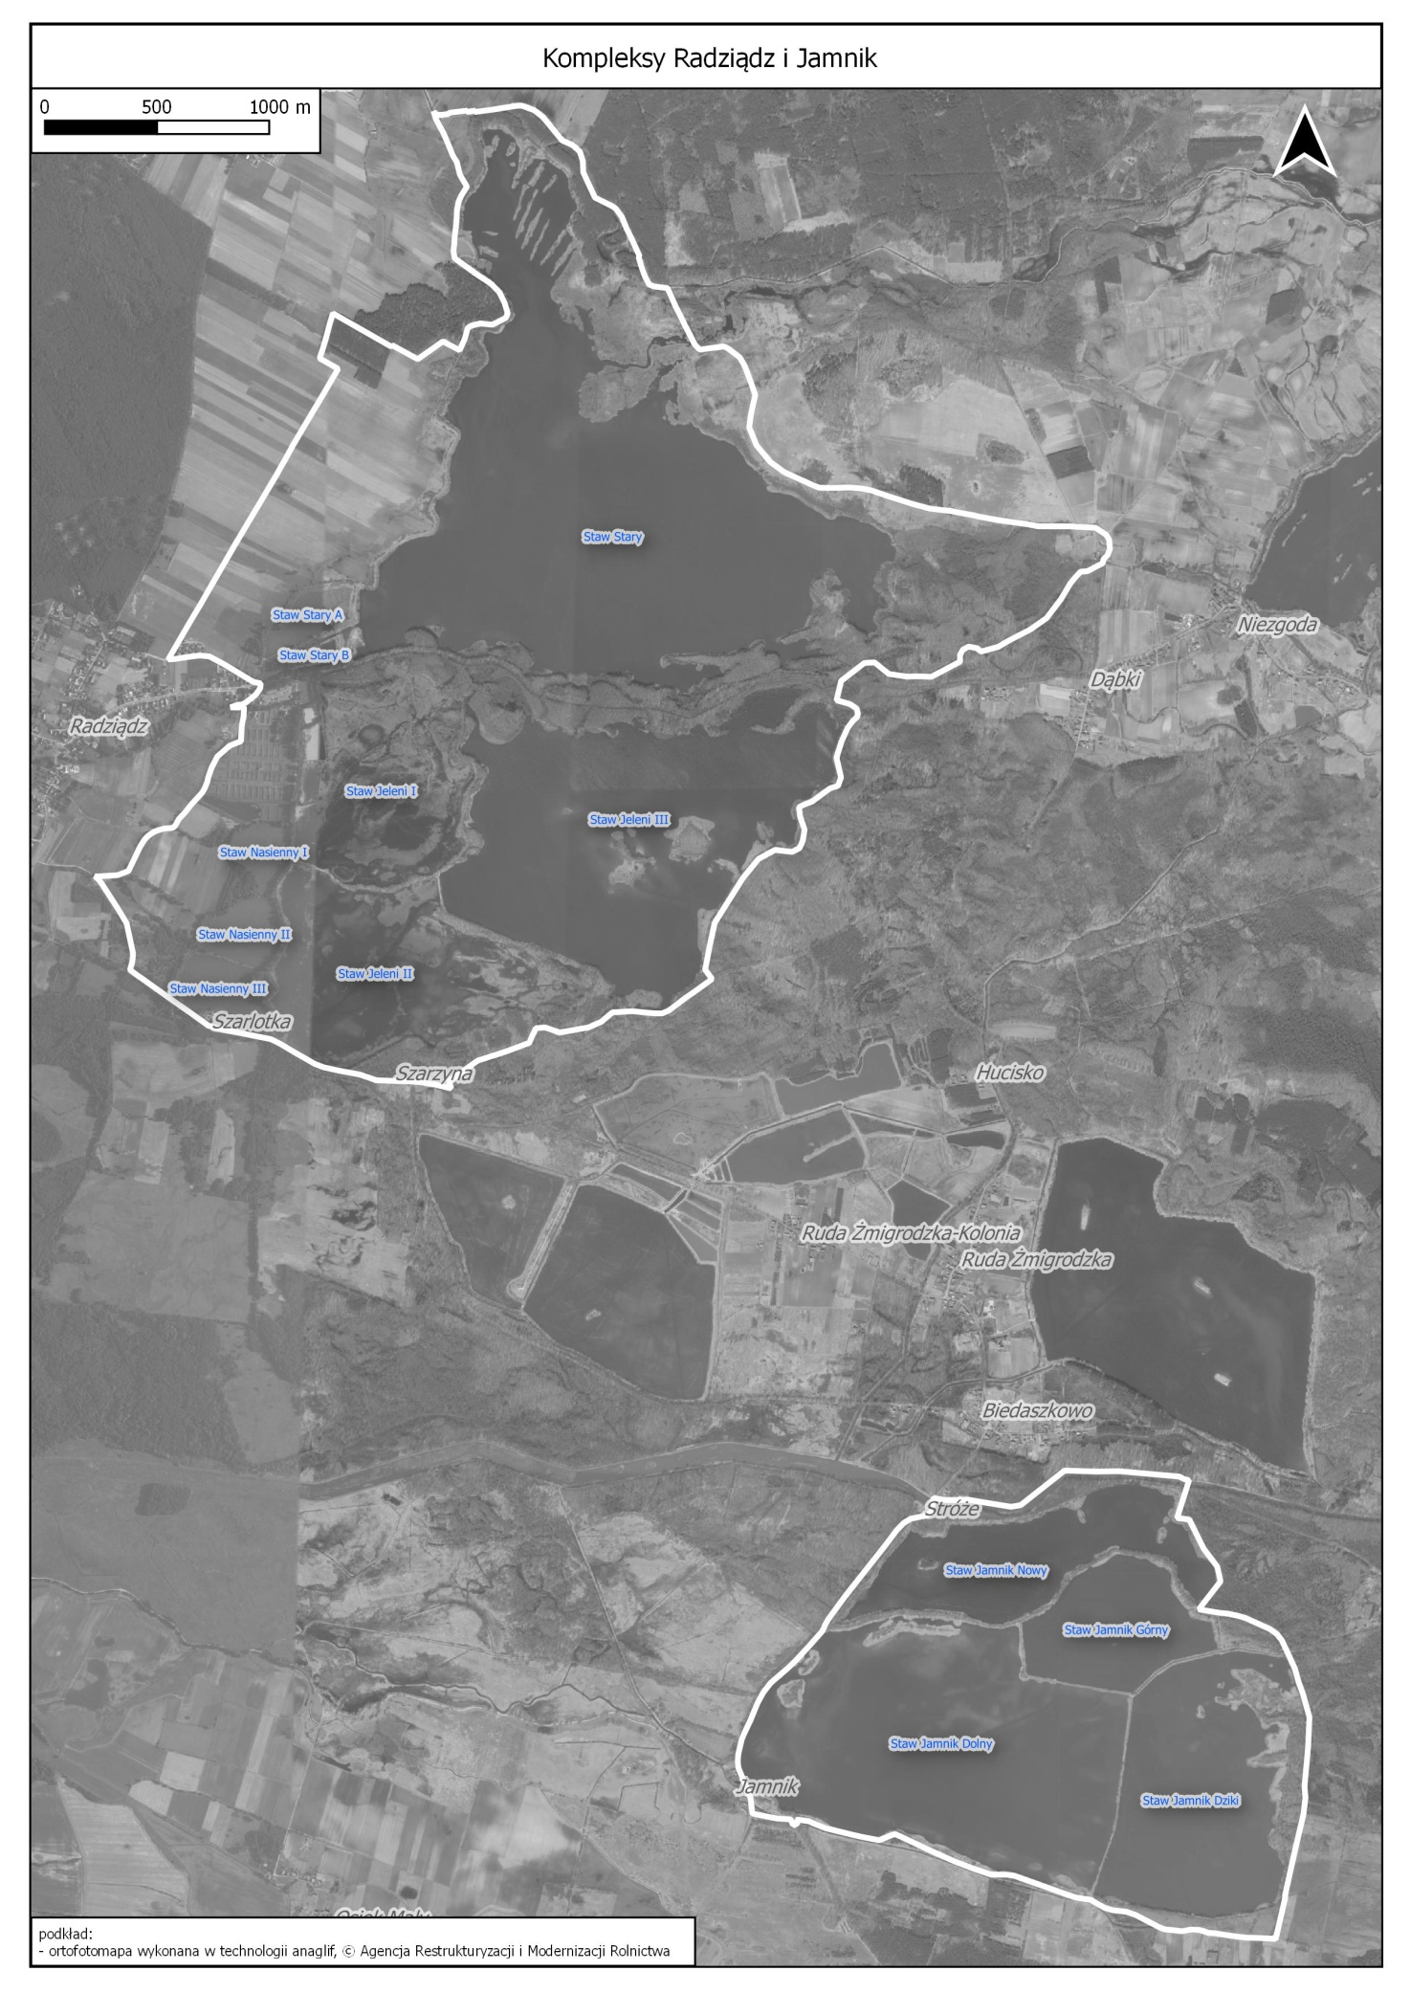
Załącznik nr 3 do wniosku - kompleks Radziądz i Jamnik.

